TOZKOPARAN KOCAELİ
Hedef kitle: Lise Ortaokul
Temel İlke: Bu şartname, KODELİG Kategori Üstü Kurallarının ayrılmaz bir parçasıdır. Bu kategori, otonom sürüş ve mekanik atış yeteneklerini birleştiren bir temaya sahiptir.

1. Amaç ve Kapsam
Katılımcıların teknik becerilerini ve yaratıcılıklarını sergilemelerini teşvik etmek amacıyla düzenlenen bu yarışmada; otonom robotların beyaz parkur üzerindeki siyah çizgileri takip etmesi, renkli bölgeleri algılaması, belirlenen hedefe ok atışı yapması ve parkuru en kısa sürede hatasız tamamlaması beklenmektedir.

2. Katılım ve Takım Yapısı
Kriter | Detay
Hedef Kitle | Milli Eğitim Bakanlığı’na bağlı okullarda kayıtlı Ortaokul ve Lise öğrencileri.
Takım Yapısı | En fazla 2 Öğrenci Yarışmacı ve 1 Danışman Öğretmen'den oluşur. Yarışma alanında robotu sadece kayıtlı operatör öğrenci yönetebilir.
Güvenlik | Yarışma boyunca güvenlik için koruyucu gözlük, eldiven ve spor ayakkabı giyilmelidir. Ekipmanı eksik olanlar yarıştırılmayacaktır.
İşleyiş | Yarışma, katılımcı sayısına göre eleme usulü veya lig usulü yapılabilir. Sıralamalar puan esasına göre belirlenir.

3. Robot Teknik Özellikleri (Maksimum Sınırlar)
Robotlar otonom olmak zorundadır; herhangi bir kablolu/kablosuz dış müdahale yasaktır.
Özellik | Maksimum Değer | Notlar
Boyutlar (U x G) | 25 x 25 cm | Ok atma mekanizması kapalıyken ölçülür.
Yükseklik | 25 cm | Sınırı geçen robotlar diskalifiye edilir.
Ağırlık | 2 kg | Pil ve ok atma mekanizması dâhildir.
Ok Atma Sistemi | Özgün Mekanizma | Robotun üzerinde hedefe ok atabilecek bir düzenek bulunmalıdır.
Güç Kaynağı | Pil veya batarya grubu kullanılabilir. Sıvı yanıcı enerji kaynakları yasaktır. | Güç Kaynağı
Hücre Yapısı | Kapalı Gövde | Robotun tüm devre ve mekanizmaları bir gövde (şase) içerisinde olmalıdır.

4. Pist ve Yarışma Aşamaları
Aşama | Görev Detayı
1. Başlangıç | Robot "Start Kapısı"ndan geçerek otonom sürüşe başlar.
2. Mavi Bölge | Robot mavi zemini algıladığında üzerinde bulunan mavi LED'i yakmalıdır.
3. Yol Takibi | Siyah çizgiyi hatasız takip ederek ilerlemelidir.
4. Kırmızı Bölge | Robot kırmızı zemini algıladığında üzerinde bulunan kırmızı LED'i yakmalıdır.
5. Ok Atışı | Belirlenen atış noktasından (Kırmızı bölge) hedef tahtasına ok atışı gerçekleştirilir.
6. Çıkış | Robot tüm görevleri bitirip bitiş çizgisine (Çıkış) ulaşmalıdır.

4.1. Okun yapısı
Özellik | Maksimum Değer | Notlar
Gövde Boyutlar (U x G) | 180 x 9 mm | Okun ahşap gövdesinin boyutlarıdır.
PLA Uç Uzunluk | 14,5 mm | Konik şekilde
PLA Uç Çap | 9 – 28 mm | 9 konik ucun dar kısmı  28 konik ucun geniş kısmı
Polietilen Köpük | 12 mm kalınlığında 28 mm çapında
Cırtcırt Bant Çap | 28 mm | Dişi cırtcırt bant

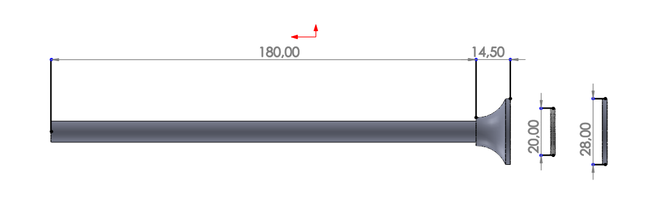

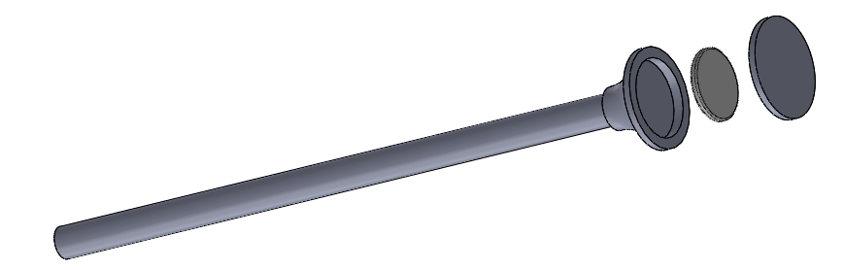

4.2 Hedef Tahtası Teknik Özellikleri
Özellik | Detay ve Teknik Ölçüler
Ana Malzeme | 700 x 700 mm boyutlarında suntalam panel.
Yüzey Kaplaması | Esneklik için 12 mm polietilen köpük üzerine "erkek" cırtcırt bant kaplama.
Yerleşimi | Daha iyi görüş ve atış açısı için ayaklı mekanizma üzerine monte edilir.
Yükseklik | Hedef tahtasının alt noktası zeminden 400 mm yukarıdadır.
Hedef Yüzeyi | En büyüğü 600 mm çapında olan 5 farklı renkte iç içe geçmiş daireler.
Renk Düzeni | Merkezden dışa doğru: Sarı, Kırmızı, Mavi, Siyah ve Beyaz.
Puanlama Alanları | 5 farklı puan bölgesini çevreleyen dairesel hatlardan oluşur.
Hata Payı | Çap ölçümlerinde bölgeler arası tolerans maksimum ±3 mm ‘ dir.

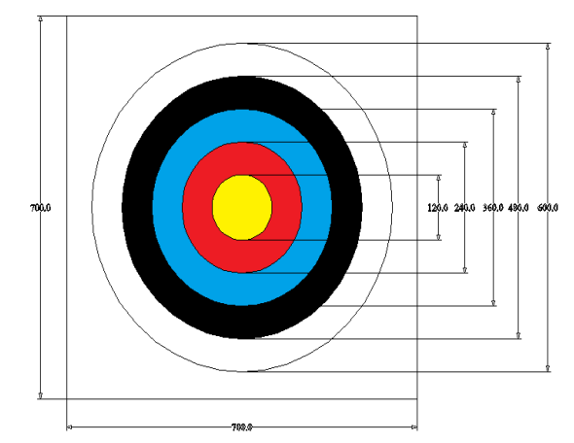

4.2.1 Hedef Puan Tablosu
Okun temas ettiği en yüksek puanlı bölge esas alınır
Renk Bölgesi | Puan Değeri
Sarı | 100 Puan
Kırmızı | 80 Puan
Mavi | 60 Puan
Siyah | 40 Puan
Beyaz | 20 Puan
Hedef Dışı | 0 Puan

5. Puanlama ve Değerlendirme

5.1. Puanlama Tablosu
Görev | Puan Değeri | Notlar
Taban Puan | 100 Puan | Yarışmaya başlayan her robota verilir.
Başlangıç Kapısı | 10 Puan | Kapıdan sorunsuz geçiş.
Mavi/Kırmızı LED | 10 + 10 Puan | Renk algılama ve doğru LED yakma.
Yol Takibi | 10 Puan | Çizgi takibinin başarıyla sürdürülmesi.
Ok Atışı | 10 Puan | Mekanizmanın çalışması ve atışın yapılması.
Vurulan Renk | 0 – 100 Puan | 4.2.1 deki tabloda ayrıntısı verilmiştir.
Bitiş (Çıkış) | 10 Puan | Parkurun başarıyla tamamlanması.
Müdahale Cezası | -10 Puan | El ile yapılan her müdahale için düşülür.

5.2. Sıralama ve Eşitlik
- Toplam Puan: Tüm aşamalardan alınan puanlar toplanarak sıralama yapılır.
- Eşitlik Durumu: Puanların eşit olması halinde, parkuru en kısa sürede tamamlayan robot üst sırada yer alır.
- Maksimum Süre: Parkuru tamamlama süresi hakem heyeti tarafından belirlenen sınırı aşarsa yarışma sonlandırılır.

